Чăваш Республикин  Ё\н\ Шупашкар хула  администрацийě  ЙЫШĂНУ |  | Администрация  города Новочебоксарска  Чувашской Республики  ПОСТАНОВЛЕНИЕ

15.01.2025 № 40

О подготовке проекта внесения изменений в проект межевания территории индустриального парка в составе особой экономической зоны промышленно-производственного типа «Новочебоксарск», созданной на территории муниципального образования город Новочебоксарск Чувашской Республики

В соответствии со статьей 46 Градостроительного кодекса Российской Федерации, Федеральным законом от 06.10.2003 №131-ФЗ «Об общих принципах организации местного самоуправления в Российской Федерации», статьей 22 Устава города Новочебоксарска Чувашской Республики, Правилами землепользования и застройки в городском округе Новочебоксарск Чувашской Республики, утвержденными решением Новочебоксарского городского Собрания депутатов Чувашской Республики от 18.12.2006 № С 18-3, административным регламентом по предоставлению муниципальной услуги «Подготовка и утверждение документации по планировке территории на территории городского округа Новочебоксарск Чувашской Республики», утвержденного постановлением администрации города Новочебоксарска Чувашской Республики от 31.08.2023 № 1332, на основании заявления общества с ограниченной ответственностью «Фильтр21» от 05.12.2024, администрация города Новочебоксарска Чувашской Республики п о с т а н о в л я е т:
1. Принять предложение общества с ограниченной ответственностью «Фильтр21» о подготовке проекта внесения изменений в проект межевания территории индустриального парка в составе особой экономической зоны промышленно-производственного типа «Новочебоксарск», созданной на территории муниципального образования город Новочебоксарск Чувашской Республики в соответствии со схемой границ разработки документации по планировке территории, утвержденного постановлением администрации города Новочебоксарска Чувашской Республики от 17.07.2024 № 1023, согласно приложению № 1 к настоящему постановлению.
2. Утвердить техническое задание на выполнение документации по подготовке проекта внесения изменений в проект межевания территории индустриального парка в составе особой экономической зоны промышленно-производственного типа «Новочебоксарск», созданной на территории муниципального образования город Новочебоксарск Чувашской Республики в соответствии со схемой границ разработки документации по планировке территории, утвержденного постановлением администрации города Новочебоксарска Чувашской Республики от 17.07.2024 № 1023, согласно приложению № 2 к настоящему постановлению.
3. Обществу с ограниченной ответственностью «Фильтр21»:
3.1. Приступить к подготовке проекта внесения изменений в проект межевания территории индустриального парка в составе особой экономической зоны промышленно-производственного типа «Новочебоксарск», созданной на территории муниципального образования город Новочебоксарск Чувашской Республики в соответствии со схемой границ разработки документации по планировке территории, утвержденного постановлением администрации города Новочебоксарска Чувашской Республики от 17.07.2024 № 1023 (далее - Проект).
3.2. Представить в муниципальное бюджетное учреждение «Архитектурно-градостроительное управление города Новочебоксарска Чувашской Республики» Проект в течение 5 рабочих дней со дня их получения по адресу: город Новочебоксарск, ул. Комсомольская, д. 4 А, каб. 21.
3.3. Направить Проект в муниципальное бюджетное учреждение «Архитектурно-градостроительное управление города Новочебоксарска Чувашской Республики» для осуществления проверки по адресу: город Новочебоксарск, ул. Комсомольская, д. 4 А, каб. 21.
4. Установить, что со дня опубликования настоящего постановления физические или юридические лица вправе представлять в администрацию города Новочебоксарска свои предложения о порядке, сроках подготовки и содержании Проекта, по адресу: город Новочебоксарск, ул. Винокурова, д. 14.
5. Муниципальному бюджетному учреждению «Архитектурно-градостроительное управление города Новочебоксарска Чувашской Республики» обеспечить проверку Проекта, организацию проведения публичных слушаний в установленном законом порядке.
6. Сектору пресс-службы администрации города Новочебоксарска Чувашской Республики обеспечить опубликование настоящего постановления в печатных средствах массовой информации в порядке, установленном для официального опубликования муниципальных правовых актов, и разместить его на официальном сайте города Новочебоксарска в информационно-телекоммуникационной сети «Интернет».
7. Настоящее постановление вступает в силу после его официального опубликования.
8. Настоящее постановление довести до лиц, указанных в постановлении.
9. Контроль за выполнением настоящего постановления возложить на заместителя главы администрации по вопросам градостроительства, ЖКХ и инфраструктуры города Новочебоксарска Чувашской Республики.

Глава города Новочебоксарска  Чувашской Республики |  | М.Л. Семенов

Приложение № 1
к постановлению администрации
города Новочебоксарска
Чувашской Республики
от 15.01.2025 № 40

Схема границ разработки документации по планировке территории

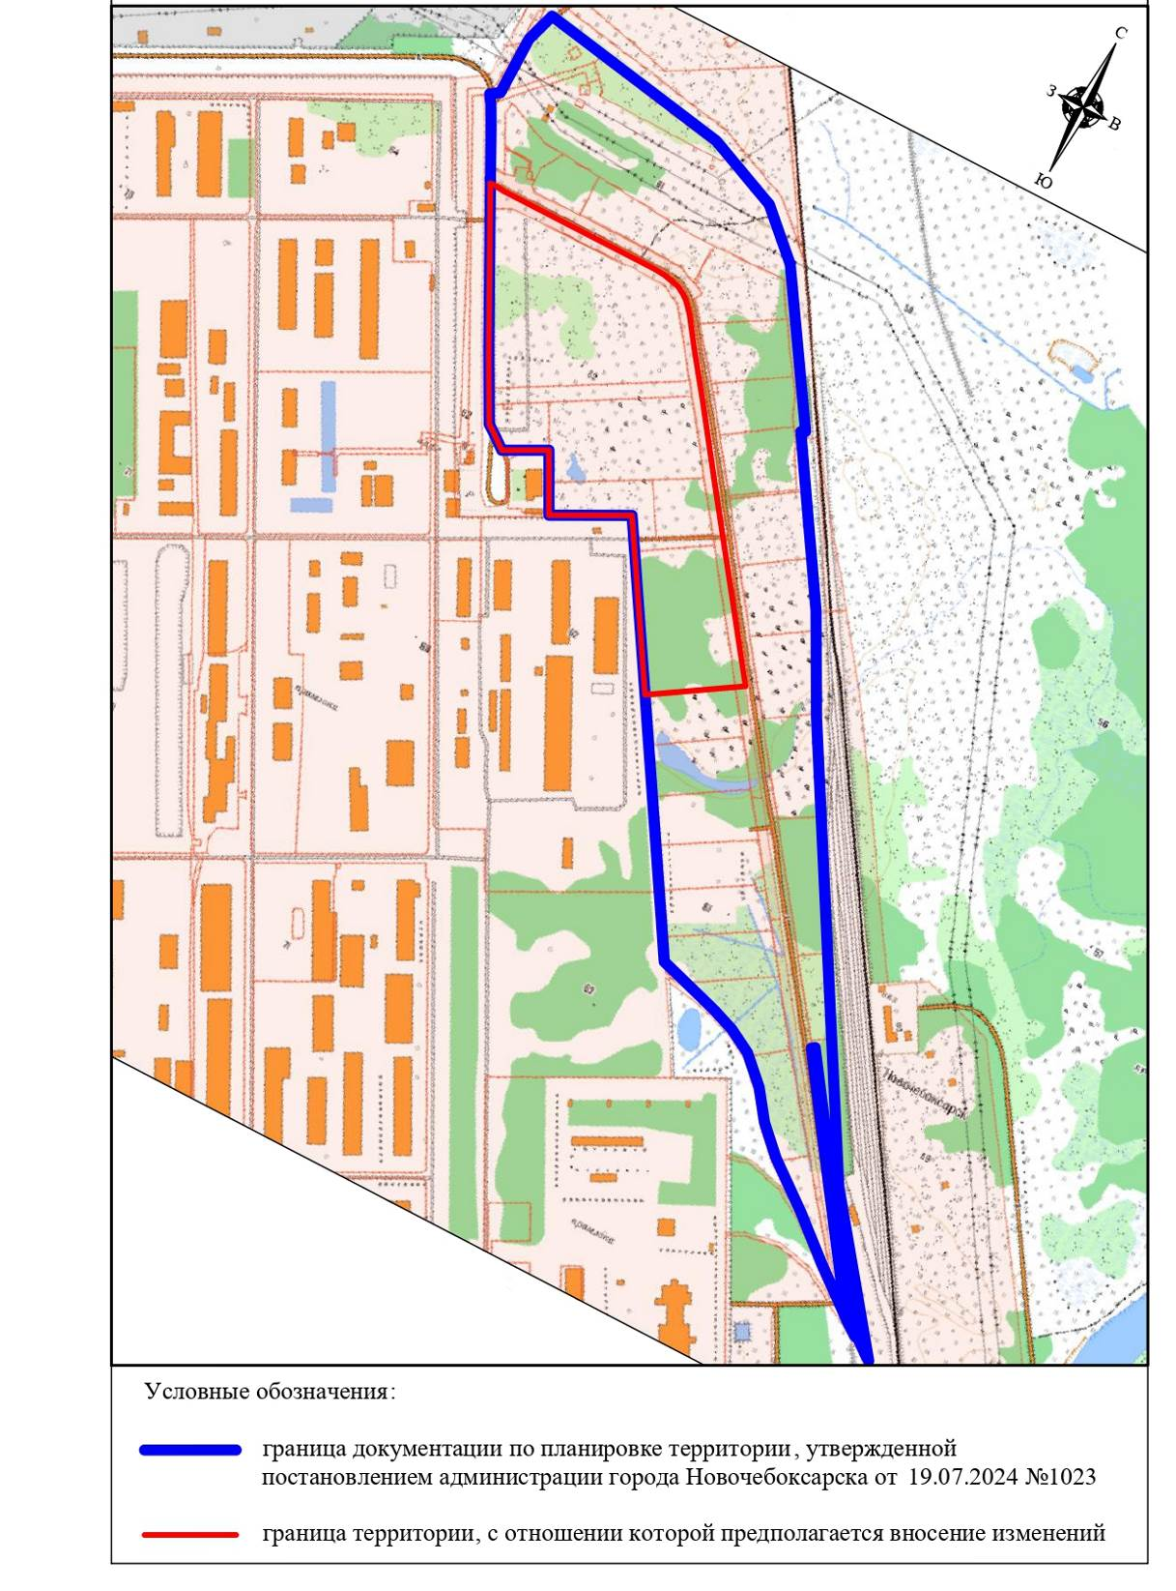

Приложение № 2
к постановлению администрации
города Новочебоксарска
Чувашской Республики
от 15.01.2025 № 40

ЗАДАНИЕ
на разработку документации по планировке территории, осуществляемую на основании решений уполномоченных федеральных органов исполнительной власти, исполнительных органов субъектов Российской Федерации и органов местного самоуправления
Территория особой экономической зоны промышленно-производственного типа
(наименование территории, наименование объекта (объектов) капитального строительства, для размещения которого
«Новочебоксарск», созданной на территории муниципального образования
(которых) подготавливается документация по планировке территории)
города Новочебоксарск Чувашской Республики
Наименование позиции |  | Содержание
 | Вид разрабатываемой документации по планировке территории | Проект межевания территории в виде отдельного документа
 | Инициатор подготовки документации по планировке территории | ООО «Фильтр21»  ОГРН 1172130001306 от 30.01.2017  Юридический адрес: 428038, Чувашская Республика, г.Чебоксары, ул.Гражданская, д.52. помещение №1  Тел.: (8352) 76-75-74
 | Источник финансирования работ по подготовке документации по планировке территории | Средства юридического лица  ООО «Фильтр 21»
 | Вид и наименование планируемого к размещению объекта капитального строительства, его основные характеристики (назначение, местоположение, площадь объекта капитального строительства и др.) | Не планируется размещение объекта капитального строительства
 | Поселения, муниципальные округа, городские округа, муниципальные районы, субъекты Российской Федерации, в отношении территорий которых осуществляется подготовка документации по планировке территории | Новочебоксарский городской округ Чувашской Республики
 | Состав документации по планировке территории | Проект межевания территории, состоящий из основной части, которая подлежит утверждению, и материалов по обоснованию этого проекта
 | Информация о земельных участках (при наличии), включенных в границы территории, в отношении которой планируется подготовка документации по планировке территории, а также об ориентировочной площади такой территории | 21:02:011001:907  21:02:011001:908  21:02:011001:909  Площадь ориентировочная– 2 га
 | Цель подготовки документации по планировке территории | Установление, изменение местоположения границ образуемых и изменяемых земельных участков.

